实验八 验证动量守恒定律
实验方案 | 原理装置 | 实验步骤
方案一  利用斜槽末端小球的碰撞验证动量守恒定律 | 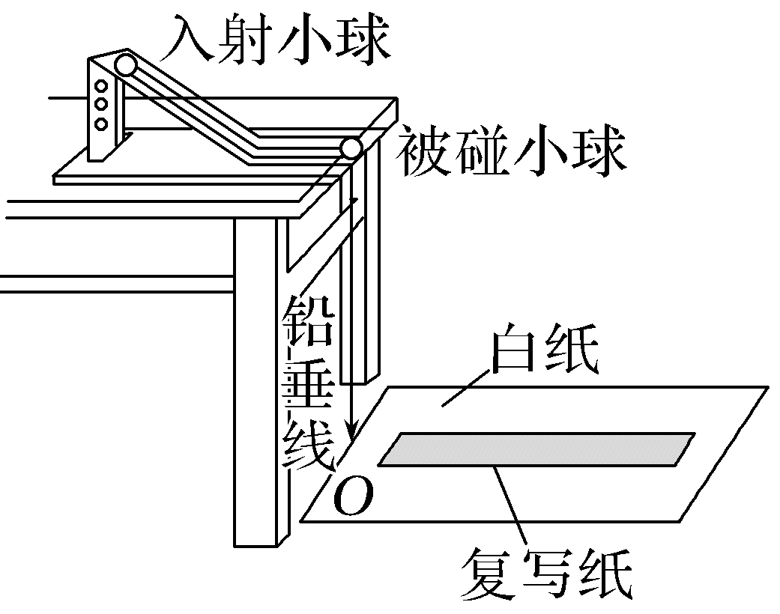  1.测量小球的水平射程,连接ON,测量线段OP、OM、ON长度  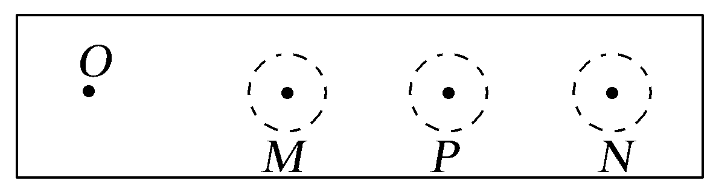  2.验证:m₁·OP=m₁·OM+m₂·ON | 1.测质量:用天平分别测出两半径相同的小球的质量,且保证质量较大的小球为入射小球,即m₁>m₂。  2.安装:调整固定斜槽使斜槽末端水平。  3.铺纸:白纸在下,复写纸在上且在适当位置铺放好,记下重垂线所指的位置O。  4.找平均位置点:不放被碰小球,每次让入射小球从斜槽上某固定高度处自由滚下,小球滚下10次,用圆规画尽量小的圆把所有的小球落点圈在里面,找出圆心;再将被碰小球放在斜槽末端,每次让入射小球从斜槽同一高度自由滚下(入射小球的起始位置始终不变),经过10次碰撞后,用同样的方法分别找出入射小球和被碰小球落点所在最小圆的圆心。  5.测距离:用刻度尺分别量出O到所找出的三个圆心的距离OP、OM、ON的长度。  6.验证:将测量数据代入m₁·OP=m₁·OM+m₂·ON,计算并判断在误差允许的范围内等式是否成立。
方案二  利用气垫导轨完成碰撞实验 | 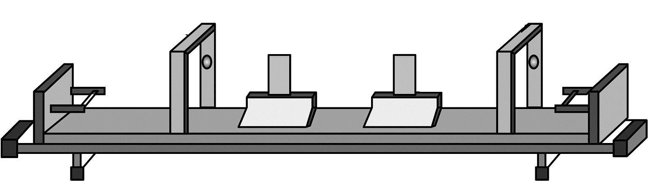  v=$\frac{d}{Δt}$,d为滑块上挡光片的宽度,Δt为遮光时间  验证:m₁v₁+m₂v₂=m₁v₁'+m₂v₂' | 1.测质量:用天平分别测出两滑块的质量。  2.安装:正确安装好气垫导轨,并调整导轨水平。  3.测速:计算出两滑块碰撞前、后的速度。
方案三  利用两辆小车在光滑长木板上的运动完成碰撞实验 | 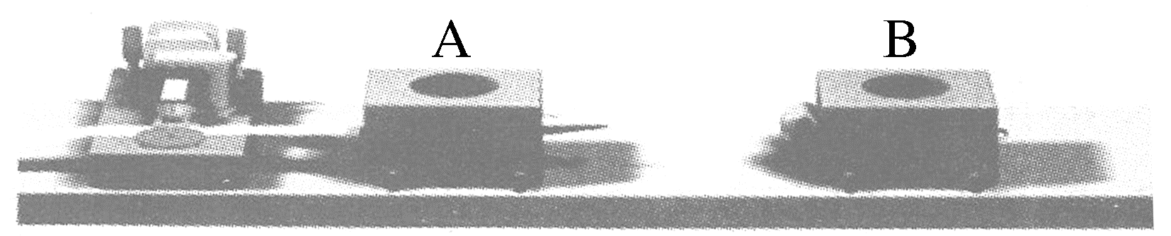  v=$\frac{Δs}{Δt}$,Δs为纸带上两计数点的距离,Δt为对应的时间  验证:m₁v₁=(m₁+m₂)v₂ | 1.测质量:用天平分别测出两小车的质量。  2.安装:将打点计时器固定在光滑长木板的一端,把纸带穿过打点计时器,连在小车A的后面,在两小车的碰撞端分别装上撞针和橡皮泥,并调整长木板水平。  3.实验:接通电源,让小车A运动,小车B静止,两车碰撞时撞针插入橡皮泥中,两车连接成整体,随后两车一起运动。  4.测速:通过纸带上合适的两计数点间的距离及打下两计数点的时间间隔,由v=$\frac{Δs}{Δt}$算出碰撞前A车与碰撞后两车共同的速度。

考点一 教材原型实验
例1 (2024·北京卷,16)如图甲所示,让两个小球在斜槽末端碰撞来验证动量守恒定律。
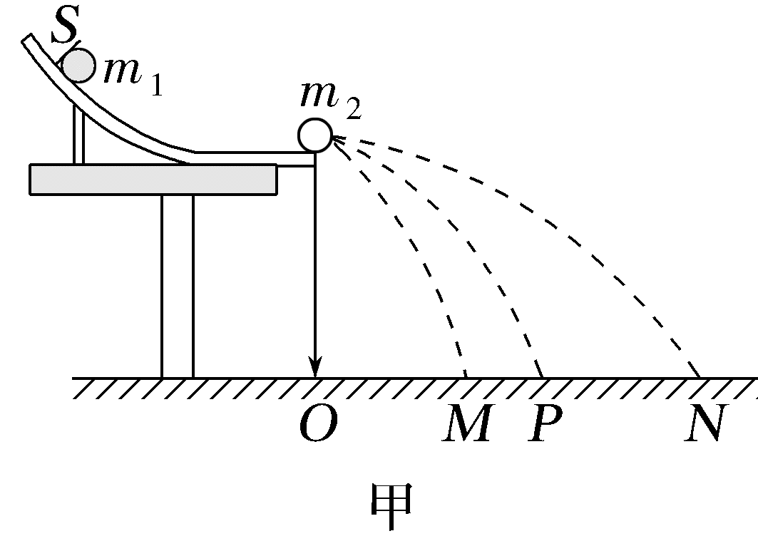
(1)关于本实验,下列做法正确的是____________(选填选项前的字母)。
A.实验前,调节装置,使斜槽末端水平
B.选用两个半径不同的小球进行实验
C.用质量大的小球碰撞质量小的小球
(2)图甲中O点是小球抛出点在地面上的垂直投影,首先,将质量为m₁的小球从斜槽上的S位置由静止释放,小球落到复写纸上,重复多次。然后,把质量为m₂的被碰小球置于斜槽末端,再将质量为m₁的小球从S位置由静止释放,两球相碰,重复多次。分别确定平均落点,记为M、N和P(P为质量为m₁的小球单独滑落时的平均落点)。
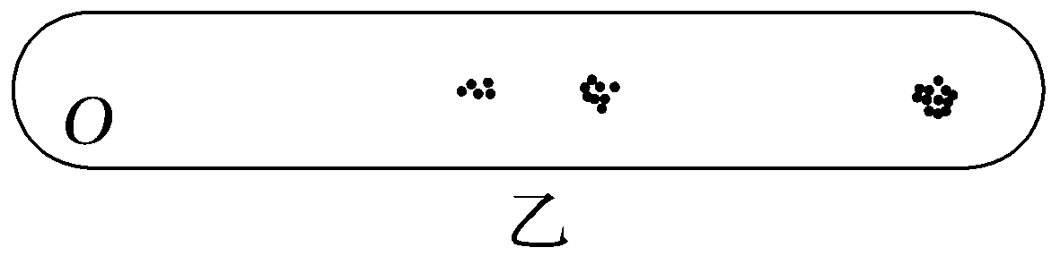
a.图乙为实验的落点记录,简要说明如何确定平均落点______________________________________
_______________________________________________________________________;
b.分别测出O点到平均落点的距离,记为OP、OM和ON。在误差允许范围内,若关系式______________________________成立,即可验证碰撞前后动量守恒。
(3)受上述实验的启发,某同学设计了另一种验证动量守恒定律的实验方案。如图丙所示,用两根不可伸长的等长轻绳将两个半径相同、质量不等的匀质小球悬挂于等高的O点和O'点,两点间距等于小球的直径。将质量较小的小球1向左拉起至A点由静止释放,在最低点B与静止于C点的小球2发生正碰。碰后小球1向左反弹至最高点A',小球2向右摆动至最高点D。测得小球1、2的质量分别为m和M,弦长AB=l₁、A'B=l₂、CD=l₃。
推导说明,m、M、l₁、l₂、l₃满足________________________关系即可验证碰撞前后动量守恒。
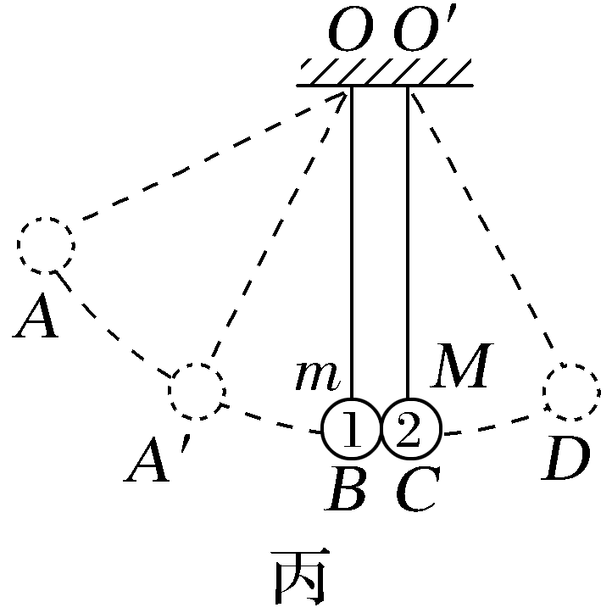
答案 (1)AC (2)a.见解析 b.m₁·OP=m₁·OM+m₂·ON (3)推导过程见解析 ml₁=-ml₂+Ml₃
解析 (1)实验要求小球从斜槽末端离开后做平抛运动,因此斜槽末端需要水平,A正确;实验时需要选择半径相同的小球发生一维对心碰撞,B错误;为使碰撞后质量为m₁的小球不反弹而从斜槽末端水平离开,需要用质量大的小球碰撞质量小的小球,C正确。
(2)a.利用圆规画圆,尽可能用最小的圆将某位置所有的落点圈在其中,这个圆的圆心位置即为平均落点。
b.小球从斜槽末端飞出后均做平抛运动,下落高度相同,由h=$\frac{1}{2}$gt²可知下落时间相同,由x=vt可知小球落地时的水平位移与离开斜槽末端的速度成正比,由动量守恒定律有m₁v_{P}=m₁v_{M}+m₂v_{N},则有m₁·OP=m₁·OM+m₂·ON,故若关系式m₁·OP=m₁·OM+m₂·ON成立,即可验证碰撞前后动量守恒。
(3)小球摆动过程中几何关系如图,由勾股定理可知l²-h²=${l_{0}}^{2}$-(l₀-h)²,解得l²=2l₀h,则h=$\frac{l^{2}}{2l_{0}}$,可知h∝l²,设小球在最低点时的速度大小为v,则由动能定理有mgh=$\frac{1}{2}$mv²,解得v²=2gh,可知v∝$\sqrt{h}$∝l,规定水平向右为正方向,则小球碰撞过程由动量守恒定律有mv₁=-mv₂+Mv₃,变形得ml₁=-ml₂+Ml₃,故若m、M、l₁、l₂、l₃满足ml₁=-ml₂+Ml₃即可验证碰撞前后动量守恒。
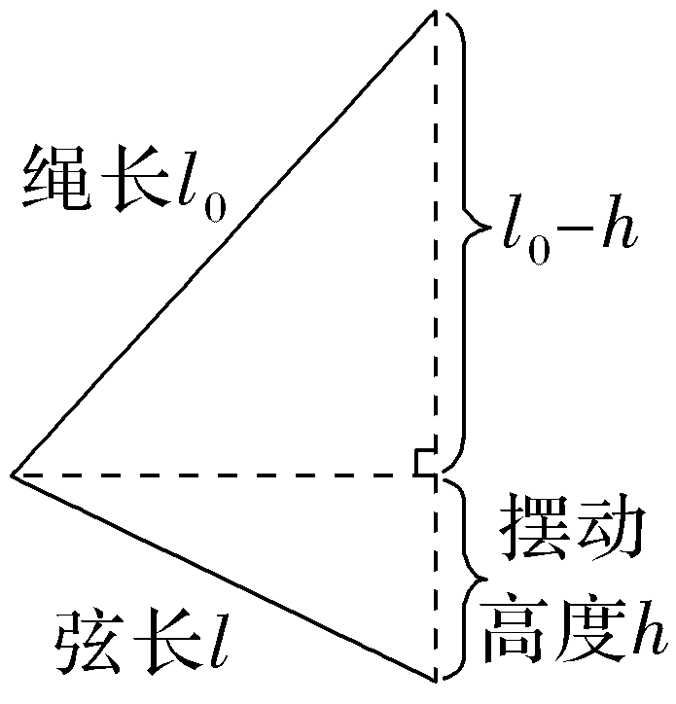
跟踪训练
1.(2026·广东广州期中)两实验小组想验证动量守恒定律,第一组采用传统的如图甲所示的“碰撞实验装置”验证两小球碰撞前后的动量是否守恒;第二组设计了如图乙所示利用固定了两个光电门的气垫导轨验证两滑块碰撞前后的动量是否守恒。
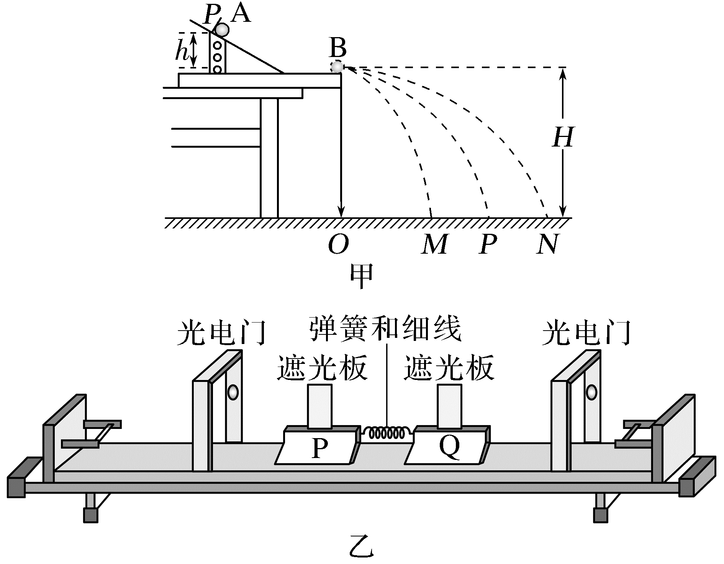
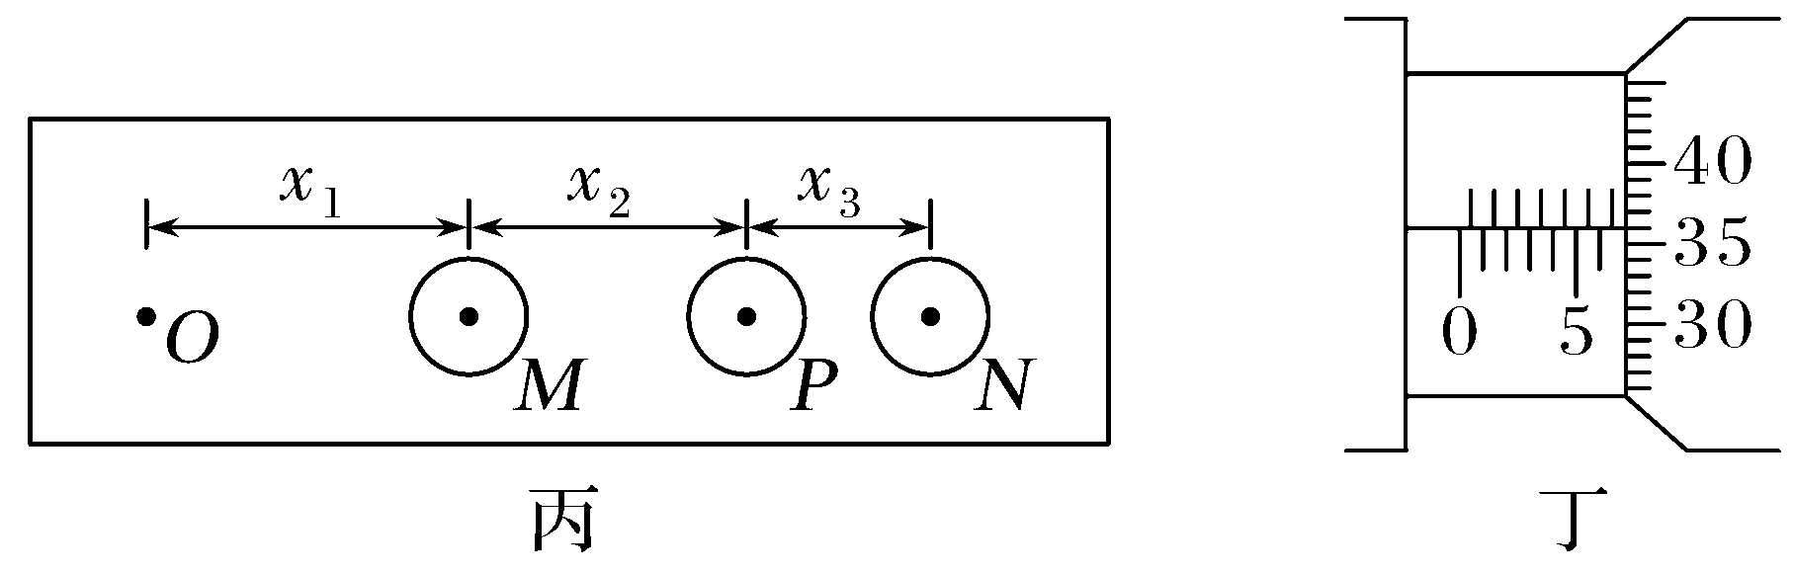
(1)验证第一组实验的同学们用托盘天平测出了小球A的质量记为m_{A},小球B的质量记为m_{B},用毫米刻度尺测得O、M、P、N各点间的距离(图丙中已标出),则验证两小球碰撞过程中动量守恒的表达式为____________________________________(用m_{A}、m_{B}、x₁、x₂、x₃表示,表达式应为最简形式)。
(2)①第二组实验的同学用螺旋测微器测量遮光板宽度如图丁所示,则d=____________mm。
②第二组实验中测得P、Q的质量分别为m₁和m₂,左、右遮光板的宽度分别为d₁和d₂。实验中,用细线将两个滑块连接使轻弹簧压缩且静止,然后烧断细线,轻弹簧将两个滑块弹开,测得它们通过光电门的时间分别为t₁、t₂,则动量守恒应满足的关系式为_______________(用t₁、t₂、d₁、d₂、m₁、m₂表示)。
答案 (1)m_{A}x₂=m_{B}(x₁+x₂+x₃) (2)①6.860 ②m₁$\frac{d_{1}}{t_{1}}$-m₂$\frac{d_{2}}{t_{2}}$=0
解析 (1)根据动量守恒定律可得
m_{A}v₀=m_{A}v₁+m_{B}v₂
即m_{A}$\frac{x_{1}+x_{2}}{t}$=m_{A}$\frac{x_{1}}{t}$+m_{B}$\frac{x_{1}+x_{2}+x_{3}}{t}$
化简可得m_{A}x₂=m_{B}(x₁+x₂+x₃)。
(2)①遮光板宽度
d=6.5 mm+36.0×0.01 mm=6.860 mm。
②动量守恒应满足的关系式为
m₁v₁-m₂v₂=0
其中v₁=$\frac{d_{1}}{t_{1}}$,v₂=$\frac{d_{2}}{t_{2}}$
即m₁$\frac{d_{1}}{t_{1}}$-m₂$\frac{d_{2}}{t_{2}}$=0。

考点二 创新拓展实验
例2 (2025·安徽合肥模拟)为了验证动量守恒定律,某实验小组制作了如图甲所示的实验装置。用3D打印机打印出两个质量分别为m₁、m₂且底面粗糙程度相同的物块A、B,将左侧带有挡板的长木板固定在水平面上,挡板右侧固定一个轻弹簧,弹簧处于原长时其右端在木板上的O点,在O点右侧依次并排放置A、B(A、B紧挨着),A与弹簧接触但未压缩弹簧。实验步骤如下:
①保持B不动,用手拿着A向左将弹簧压缩至位置P;
②松手释放A,弹簧恢复原长时A与B发生碰撞,碰后两物块均向右运动一段距离停下,如图乙所示,测得A、B静止时它们的左侧面与O点的距离分别为s₁、s₂;
③拿走B,用手拿着A再次将弹簧压缩至位置P,然后松手释放,测得A停下时其左侧面到O点的距离为s₀,如图丙所示,又测得A沿运动方向的宽度为L。
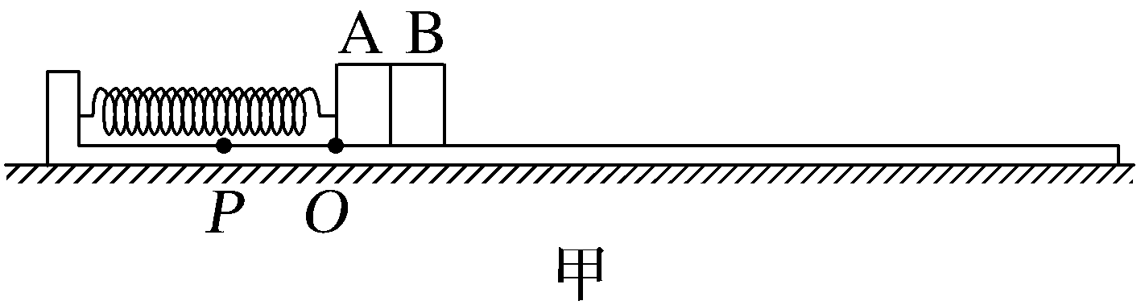
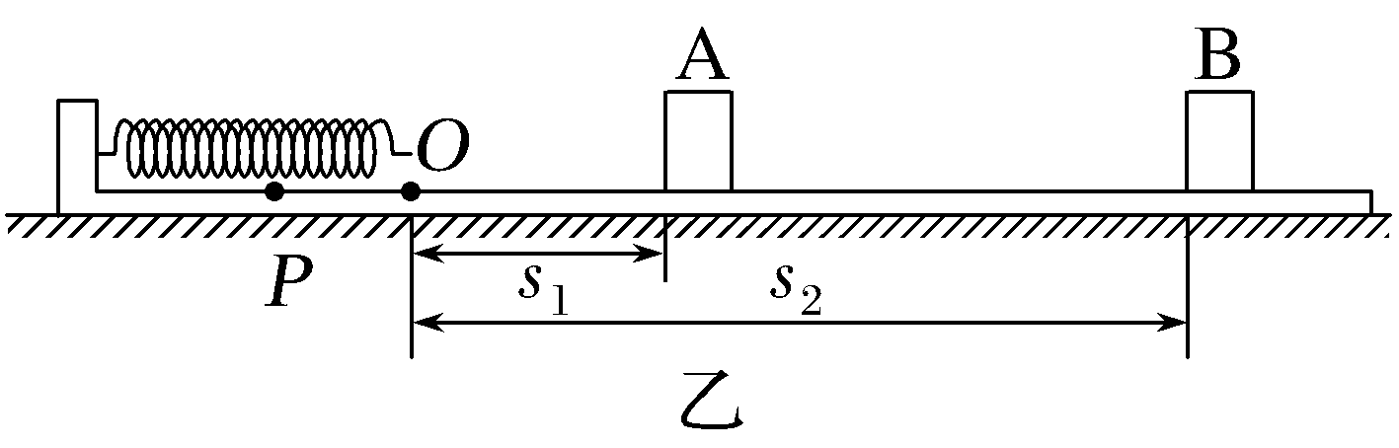
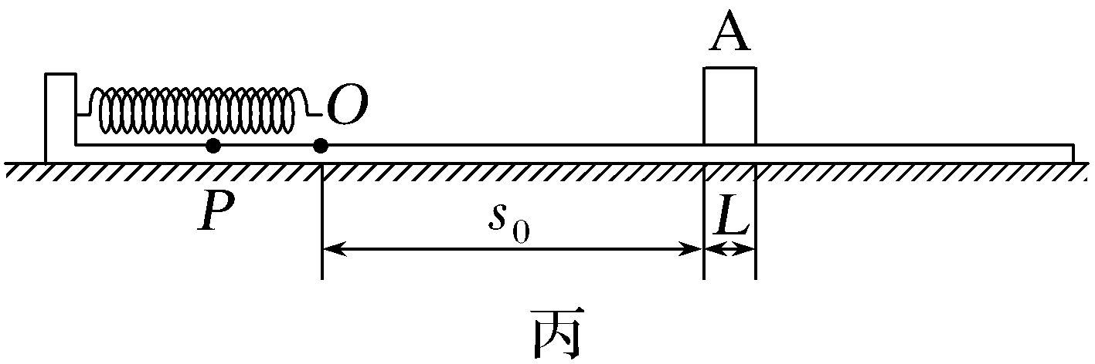
(1)为保证实现上述实验目标,应使m₁_________m₂(选填“>”“=”或“<”)。
(2)若A、B与木板间的动摩擦因数均为μ、重力加速度为g,则碰后瞬间A的速度大小为____________(用μ、g及以上步骤中测得的物理量表示)。
(3)若碰撞过程A、B组成的系统动量守恒,则应满足____________。
A.m₁s₀=m₁s₁+m₂s₂
B.m₁$\sqrt{s_{0}}$=m₁$\sqrt{s_{1}-L}$+m₂$\sqrt{s_{2}}$
C.m₁$\sqrt{s_{0}}$=m₁$\sqrt{s_{1}}$+m₂$\sqrt{s_{2}-L}$
答案 (1)> (2)$\sqrt{2μgs_{1}}$ (3)C
解析 (1)为保证实现上述实验目标,即两物块碰撞后m₁不反弹,则应使m₁>m₂。
(2)对A碰后由动能定理
μm₁gs₁=$\frac{1}{2}$m₁${v_{1}}^{2}$
解得v₁=$\sqrt{2μgs_{1}}$。
(3)同理A碰前速度v₀=$\sqrt{2μgs_{0}}$
B碰后速度v₂=$\sqrt{2μg(s_{2}-L)}$
若动量守恒,则满足m₁v₀=m₁v₁+m₂v₂
即m₁$\sqrt{s_{0}}$=m₁$\sqrt{s_{1}}$+m₂$\sqrt{s_{2}-L}$,故选C。
跟踪训练
2.(2026·广东广州第八十六中学月考)某同学用如图所示的装置验证动量守恒定律,实验前,用水平仪先将光滑操作台的台面调为水平。实验步骤如下:
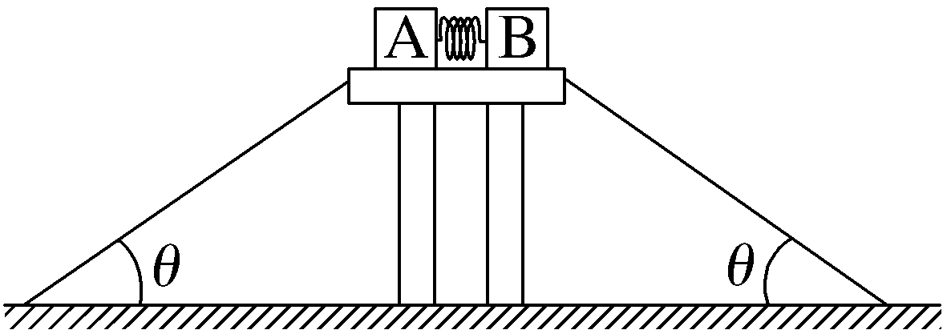
A.用天平测出滑块A、B的质量m_{A}、m_{B};
B.用细线将滑块A、B连接起来,使A、B间的轻弹簧处于压缩状态;
C.剪断细线,滑块A、B离开弹簧后,均沿光滑操作台的台面运动,最后都落在倾角相同的斜面上,记录A、B滑块的落点P_{A}、P_{B};
D.用刻度尺测出P_{A}、P_{B}距操作台边缘的距离L_{A}、L_{B}。
根据实验步骤,回答下列问题:
(1)如果滑块A、B组成的系统水平方向动量守恒,须满足的关系是________________________(用测量量表示)。
(2)如果滑块A、B组成的系统水平方向动量守恒,则在步骤D中,若测量出L_{A}>L_{B},那么A、B的质量关系为m_{A}____________m_{B}(选填“>”“=”或“<”)。
(3)某次实验时,A、B滑块同时离开台面都落在水平地面上,为验证动量守恒定律,甲同学测量两落点到平台边缘的水平距离分别为x₁、x₂,验证的关系式为m_{A}x₁=m_{B}x₂;乙同学测量两落点到剪断细线前A、B滑块的水平距离分别为x₁'、x₂',验证的关系式为m_{A}x₁'=m_{B}x₂',两位同学做法正确的是____________。
A.甲同学做法正确
B.乙同学做法正确
C.两位同学做法都正确
答案 (1)m_{A}$\sqrt{L_{A}}$=m_{B}$\sqrt{L_{B}}$ (2)< (3)C
解析 (1)设滑块离开平台时的平抛初速度为v₀,水平分位移为x,竖直分位移为y,有
tan θ=$\frac{y}{x}$=$\frac{\frac{1}{2}gt^{2}}{v_{0}t}$
水平方向Lcos θ=v₀t
联立可得v₀=$\sqrt{\frac{gLcosθ}{2tanθ}}$,即v₀∝$\sqrt{L}$
若滑块A、B组成的系统水平方向动量守恒,则
m_{A}v_{A}=m_{B}v_{B}
须满足的关系是m_{A}$\sqrt{L_{A}}$=m_{B}$\sqrt{L_{B}}$。
(2)根据m_{A}$\sqrt{L_{A}}$=m_{B}$\sqrt{L_{B}}$,又L_{A}>L_{B}
可得m_{A}<m_{B}。
(3)两滑块从剪断细线到平抛运动过程,水平方向动量守恒,故两位同学做法都正确,故选C。
3.(2024·山东卷,13)在第四次“天宫课堂”中,航天员演示了动量守恒实验。受此启发,某同学使用如图甲所示的装置进行了碰撞实验,气垫导轨两端分别安装a、b两个位移传感器,a测量滑块A与它的距离x_{A},b测量滑块B与它的距离x_{B}。部分实验步骤如下:
①测量两个滑块的质量,分别为200.0 g和400.0 g;
②接通气源,调整气垫导轨水平;
③拨动两滑块,使A、B均向右运动;
④导出传感器记录的数据,绘制x_{A}、x_{B}随时间变化的图像,分别如图乙、图丙所示。
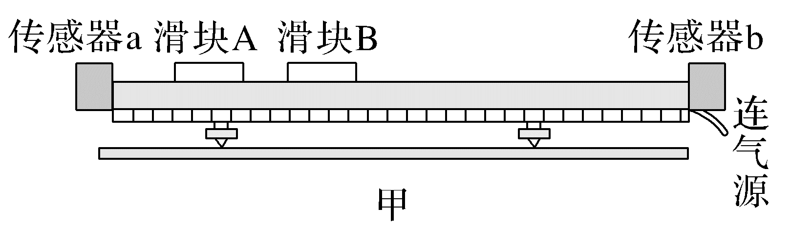
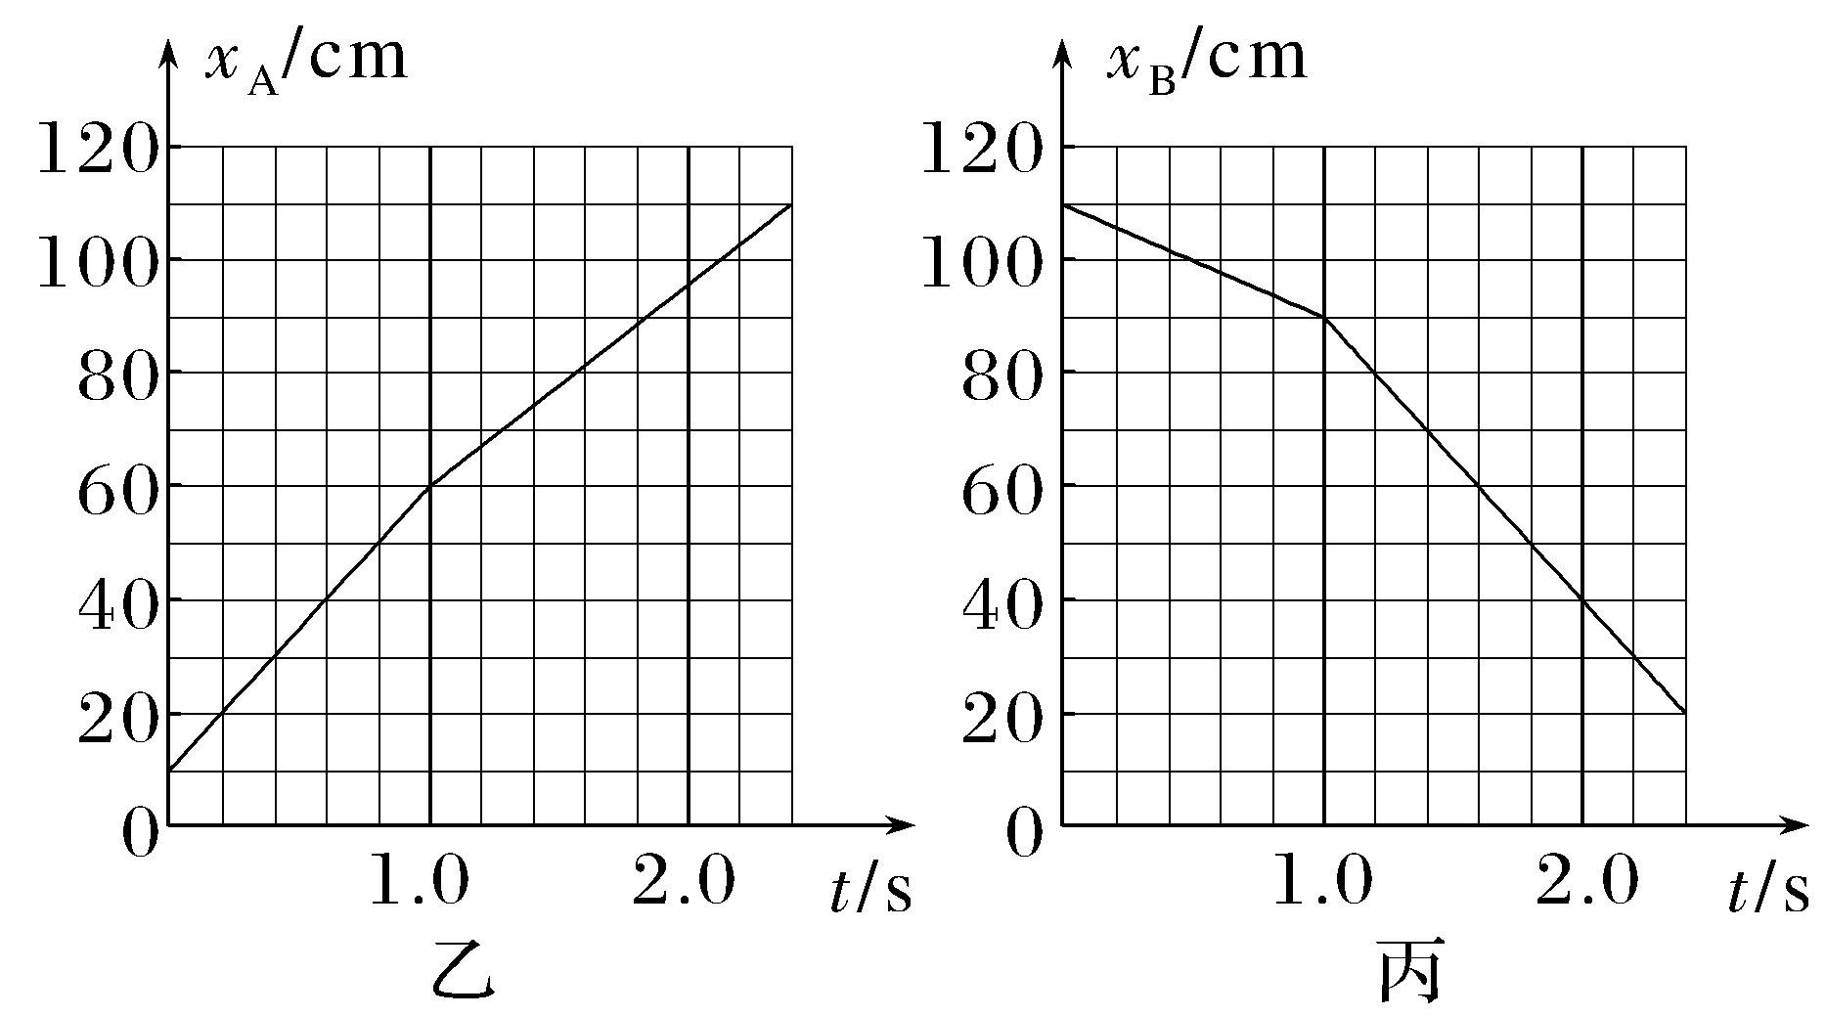
回答以下问题:
(1)从图像可知两滑块在t=_________ s时发生碰撞。
(2)滑块B碰撞前的速度大小v=____________ m/s(保留2位有效数字)。
(3)通过分析,得出质量为200.0 g的滑块是____________(选填“A”或“B”)。
答案 (1)1.0 (2)0.20 (3)B
解析 (1)由x-t图像的斜率表示速度可知,两滑块的速度在t=1.0 s时发生突变,即发生了碰撞。
(2)由x-t图像斜率的绝对值表示速度大小可知,碰撞前瞬间B的速度大小
v=$\left|\frac{90-110}{1.0}\right|$ cm/s=0.20 m/s。
(3)由题图乙知,碰撞前A的速度大小v_{A}=0.50 m/s,碰撞后A的速度大小约为v_{A}'=0.36 m/s,由题图丙可知,碰撞后B的速度大小为v'=0.50 m/s,对A和B的碰撞过程由动量守恒定律有m_{A}v_{A}+m_{B}v=m_{A}v_{A}'+m_{B}v',代入数据解得$\frac{m_{A}}{m_{B}}$≈2,所以质量为200.0 g的滑块是B。
1.(2026·广东汕尾期末)如图甲所示是利用气垫导轨、滑块A、滑块B、频闪照相机(能以相同的时间间隔连续闪光拍照)等验证动量守恒定律的实验装置。
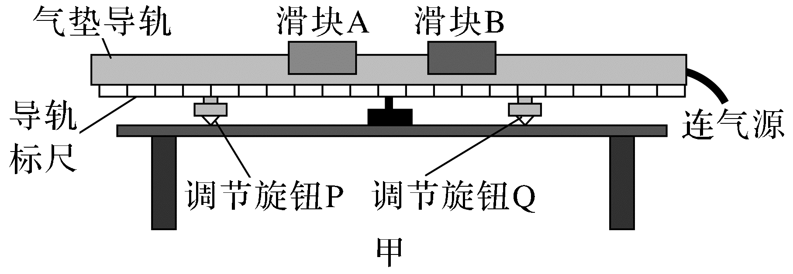
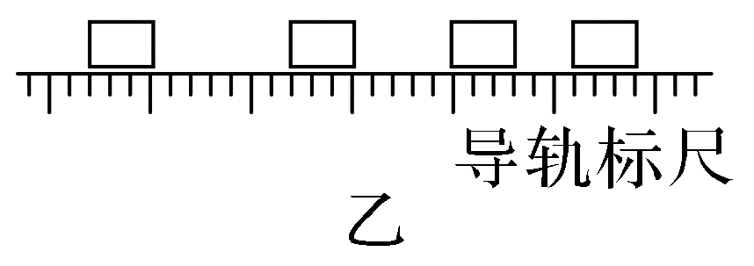
(1)实验前:接通气源后,在导轨上轻放滑块A,给滑块A一初速度,使它从轨道左端向右端运动,得到的频闪照片如图乙。为使导轨水平,可调高旋钮____________(选填“P”或“Q”)。
(2)实验时:测出滑块A的质量为m₁,滑块B的质量为m₂;接通气源,将滑块A静置于左侧,将滑块B静置于右侧;启动频闪照相机,推动A,使其获得水平向右的速度,与B发生碰撞后被弹回,得到的频闪照片如图丙。已知相邻两次闪光的时间间隔为T,根据图丙,可知滑块A碰撞前瞬间的速度为_________(选用d₁、d₂、T表示);要判断该碰撞前后动量是否守恒,则需验证的关系式是____________(选用d₁、d₂、d₃、d₄、T、m₁、m₂表示)﹔若猜想该碰撞是弹性碰撞,则可验证的关系式是$\frac{d_{3}}{d_{4}}$=_________(仅用m₁、m₂表示)。
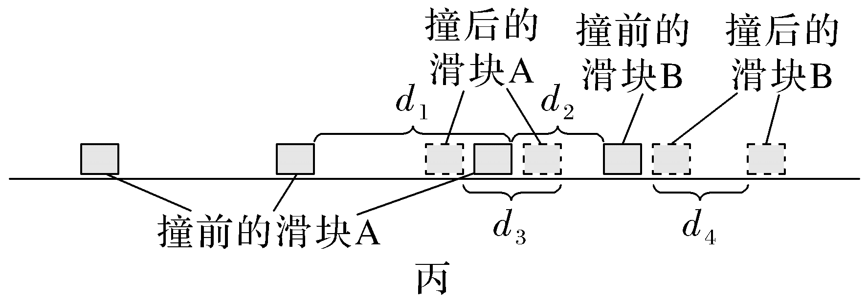
答案 (1)P (2)$\frac{d_{1}}{T}$ m₁d₁=-m₁d₃+m₂d₄$\left(或m_{1}\frac{d_{1}}{T}=-m_{1}\frac{d_{3}}{T}+m_{2}\frac{d_{4}}{T}\right)$ $\frac{m_{2}-m_{1}}{2m_{1}}$
解析 (1)由题图乙可知滑块A从左向右运动时做减速运动,则右端较高,为使导轨水平,可调高旋钮P。
(2)根据题图丙可知,滑块A碰撞前瞬间的速度为v₀=$\frac{d_{1}}{T}$。滑块A、B碰撞后瞬间的速度为v₁=$\frac{d_{3}}{T}$,v₂=$\frac{d_{4}}{T}$,要判断该碰撞前后动量是否守恒,则需验证的关系式为m₁v₀=-m₁v₁+m₂v₂,即m₁$\frac{d_{1}}{T}$=-m₁$\frac{d_{3}}{T}$+m₂$\frac{d_{4}}{T}$,或者m₁d₁=-m₁d₃+m₂d₄。若猜想该碰撞是弹性碰撞,则可验证的关系式是$\frac{1}{2}$m₁${v_{0}}^{2}$=$\frac{1}{2}$m₁${v_{1}}^{2}$+$\frac{1}{2}$m₂${v_{2}}^{2}$,联立解得$\frac{d_{3}}{d_{4}}$=$\frac{m_{2}-m_{1}}{2m_{1}}$。
2.(2025·广东广州期末)用如图实验装置验证动量守恒定律。主要步骤为:
①将斜槽固定在水平桌面上,使槽的末端水平[如图(a)];
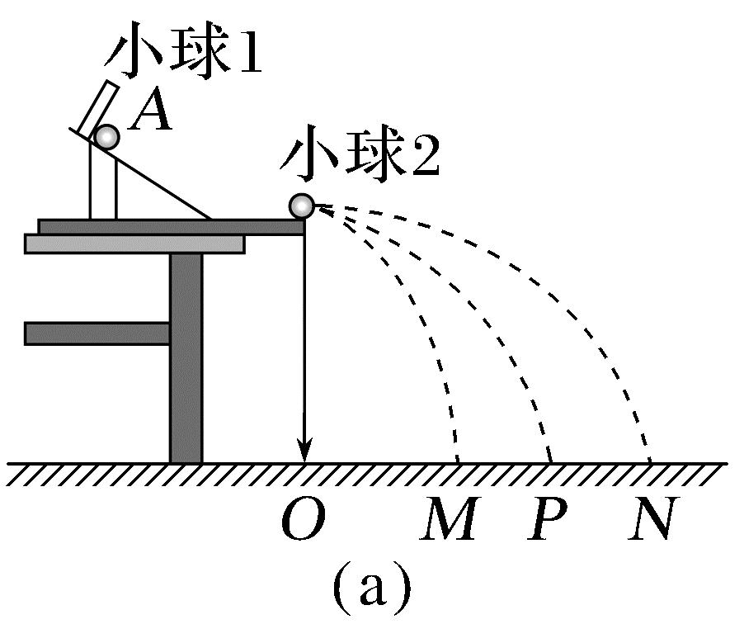
②让质量为m₁的入射球多次从斜槽上A位置静止释放,记录其平均落地点位置;
③把质量为m₂的被碰球静置于槽的末端,再将入射球从斜槽上A位置静止释放,与被碰球相碰,并多次重复,记录两小球的平均落地点位置;
④记录小球抛出点在地面上的垂直投影点O,测出碰撞前后两小球的平均落地点的位置M、P、N与O的距离分别为x₁、x₂、x₃。分析数据:
(1)实验室有如下A、B、C三个小球,则入射小球应该选取____________进行实验(填正确选项前的字母)。
A.直径d₁=2 cm,质量m₁=8 g
B.直径d₁=2 cm,质量m₁=24 g
C.直径d₁=3 cm,质量m₁=24 g
(2)小球释放后落在复写纸上会在白纸上留下印迹。多次试验,白纸上留下了10个印迹,如果用画圆法确定小球的落点,图(b)中画的三个圆最合理的是____________(选填“A”“B”或“C”)。
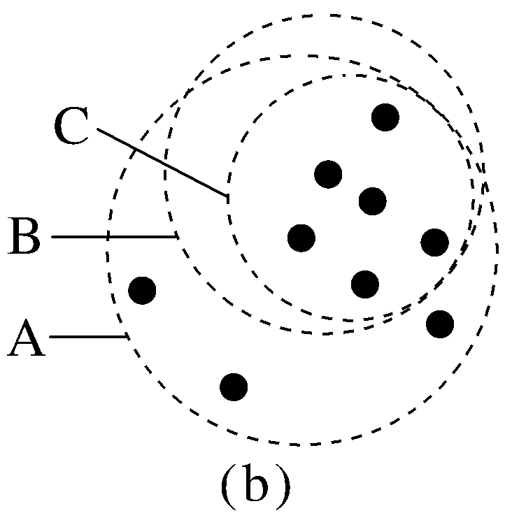
(3)若两球碰撞时的动量守恒,则应满足的关系式为____________(均用题中所给物理量的符号表示)。
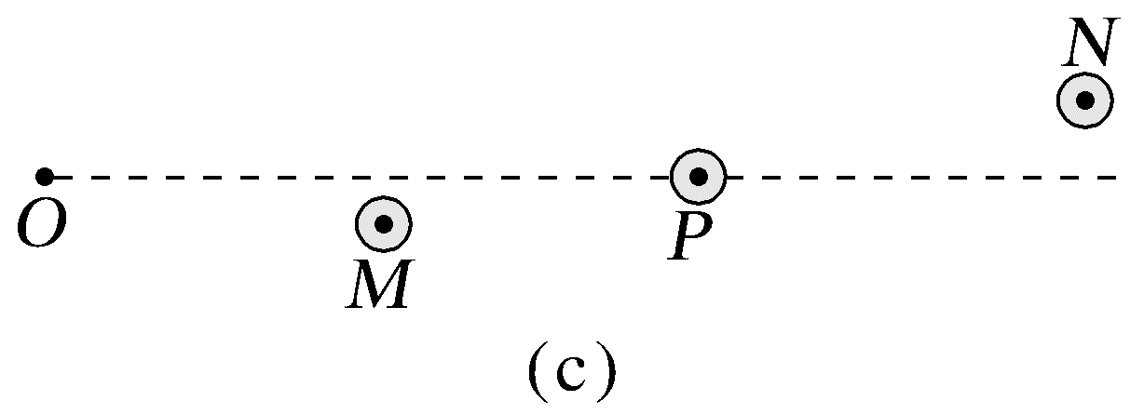
(4)某实验小组在实验中发现小球落点不在同一条直线上,出现了如图(c)所示的情况。已知M和N在OP连线上的垂直投影点为M'、N'(图中未画出),根据以上数据____________(选填“能”或“不能”)验证动量守恒定律。
答案 (1)B (2)C (3)m₁x₂=m₁x₁+m₂x₃ (4)能
解析 (1)为了使两球发生对心碰撞,则两球半径必须相等,所以选用A、B两个小球做碰撞实验,且为防止入射球碰后反弹,则入射球的质量要大于被碰球的质量,所以入射小球应该选B球,故B正确。
(2)圆A没有舍去误差较大的三个落点,圆B虽然舍去了误差较大的三个落点,但是不是最小的圆,圆C既舍去了误差较大的三个落点,又是最小的圆,故三个圆中最合理的是圆C。
(3)设小球在空中运动的时间为t,若满足动量守恒定律有m₁v₀=m₁v₁+m₂v₂,两边同乘以t可得m₁v₀t=m₁v₁t+m₂v₂t,整理得m₁x₂=m₁x₁+m₂x₃。
(4)根据以上数据,能验证动量守恒定律。根据m₁x₂=m₁x₁+m₂x₃,若满足m₁·OP=m₁·OM'+m₂·ON' ,则动量守恒。
3.(2025·湖北黄冈模拟)某同学用如图所示气垫导轨和压力传感器验证动量守恒实验,实验步骤如下:
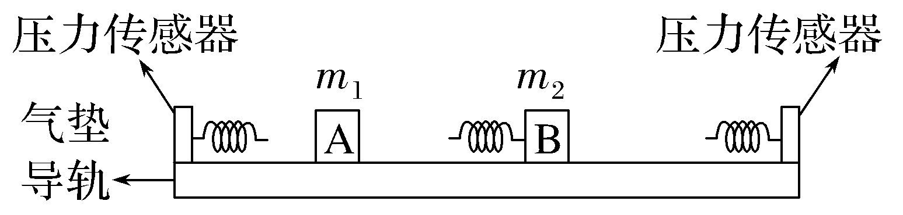
①用托盘天平测出两滑块A、B的质量m₁、m₂(B左侧连接一轻弹簧);
②将B右移,压缩右侧弹簧至一定长度,然后由静止释放B,使得B与A碰撞后反弹;
③记录下B释放时右侧压力传感器初始读数F₀和B与A碰撞后左侧压力传感器最大示数F₁和右侧压力传感器最大示数F₂(确保A和B在与传感器碰撞前仅发生一次碰撞);
两侧弹簧的劲度系数都为k,弹簧弹性势能的表达式为E_{p}=$\frac{1}{2}$kx²,其中k、x分别为弹簧的劲度系数和形变量。
(1)在实验之前还需要进行的实验操作有____________。
A.测量弹簧的原长
B.在使用之前将压力传感器调零
C.测出初始时A、B到左右两侧压力传感器的距离
D.记录下A、B碰撞后压缩左右两侧压力传感器到最大示数的时间
(2)滑块B碰前初速度为____________(用题目所给字母表示)。
(3)实验要验证的动量守恒表达式为 ____________。
A.$\frac{F_{0}}{\sqrt{m_{2}}}$=$\frac{F_{1}}{\sqrt{m_{1}}}$-$\frac{F_{2}}{\sqrt{m_{2}}}$
B.$\frac{F_{0}}{m_{2}}$=$\frac{F_{1}}{m_{1}}$-$\frac{F_{2}}{m_{2}}$
C.F₀m₂=F₁m₁-F₂m₂
D.F₀$\sqrt{m_{2}}$=F₁$\sqrt{m_{1}}$-F₂$\sqrt{m_{2}}$
答案 (1)B (2)$\frac{F_{0}}{\sqrt{km_{2}}}$ (3)D
解析 (1)不需要测量弹簧原长,故A错误;在使用之前将压力传感器调零,为后续实验和测量工作打下基础,故B正确;A、B在气垫导轨上做匀速运动,不需要测出初始时A、B到左右两侧压力传感器的距离,故C错误;压缩弹簧所需时间对实验没有影响,不需要测量,故D错误。
(2)释放滑块B前,弹簧的弹性势能为
E_{p}=$\frac{1}{2}$kx²=$\frac{1}{2}$k${\left(\frac{F_{0}}{k}\right)}^{2}$=$\frac{{F_{0}}^{2}}{2k}$
弹性势能转化为动能,即$\frac{{F_{0}}^{2}}{2k}$=$\frac{1}{2}$m₂${v_{0}}^{2}$
解得滑块B碰前初速度为v₀=$\frac{F_{0}}{\sqrt{km_{2}}}$。
(3)同理可求出A、B碰撞后,两滑块速度v₁和v₂,
即v₁=$\frac{F_{1}}{\sqrt{km_{1}}}$,v₂=$\frac{F_{2}}{\sqrt{km_{2}}}$
根据动量守恒定律得m₂v₀=m₁v₁-m₂v₂
即m₂$\frac{F_{0}}{\sqrt{km_{2}}}$=m₁$\frac{F_{1}}{\sqrt{km_{1}}}$-m₂$\frac{F_{2}}{\sqrt{km_{2}}}$,需要验证的表达式为F₀$\sqrt{m_{2}}$=F₁$\sqrt{m_{1}}$-F₂$\sqrt{m_{2}}$,故选D。
4.(2026·海南海口高三阶段检测)实验小组用如图甲所示装置来验证两个小球在斜槽末端碰撞时的动量守恒。A、B为两个直径相同的小球,质量分别为m₁、m₂。实验时,接球板水平放置,让入射球A多次从斜轨上E点静止释放,平均落点为P₁;再把被碰小球B静放在水平轨道末端,再将入射小球A从斜轨上某一位置静止释放,与小球B相撞,并多次重复,分别记录两个小球碰后的平均落点M₁、N₁。
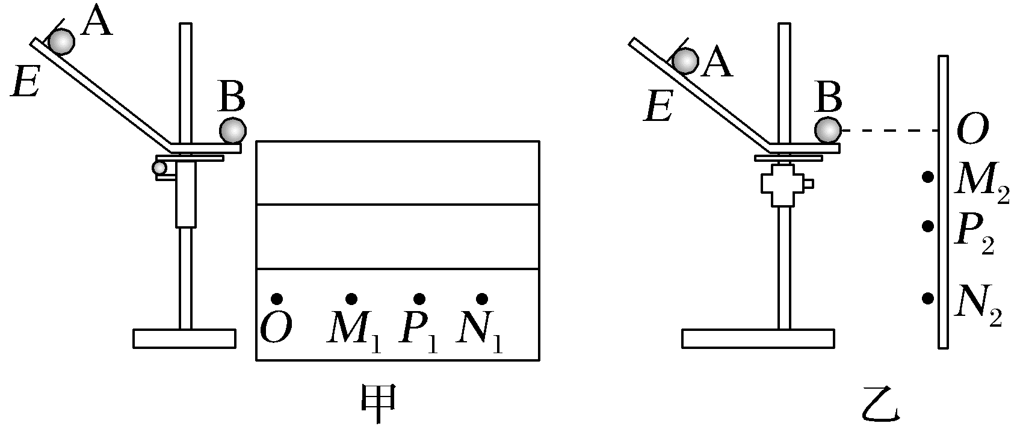
(1)小球质量的关系应满足m₁____________m₂(选填“大于”“小于”或“等于”)。
(2)关于该实验的要求,说法正确的是____________。
A.斜槽末端必须是水平的
B.斜槽轨道必须是光滑的
C.必须测出斜槽末端的高度
D.放上小球B后,A球必须仍从E点释放
(3)图中O点为斜槽末端在接球板上的投影点,实验中测出OM₁、OP₁、ON₁的长度分别为x₁、x₂、x₃,若两球碰撞时动量守恒,则满足的表达式为________________________(用x₁、x₂、x₃、m₁、m₂表示)。
(4)图乙中,仅改变接球板的放置,把接球板竖放在斜槽末端的右侧,O点为碰前B球球心在接球板上的投影点。使小球A仍从斜槽上E点由静止释放,重复上述操作,在接球板上得到三个落点M₂、P₂、N₂,测出OM₂、OP₂、ON₂长度分别为y₁、y₂、y₃,若两球碰撞时动量守恒,则满足的表达式为________________________(用y₁、y₂、y₃、m₁、m₂表示)。
答案 (1)大于 (2)AD (3)m₁x₂=m₁x₁+m₂x₃ (4)$\frac{m_{1}}{\sqrt{y_{2}}}$=$\frac{m_{1}}{\sqrt{y_{3}}}$+$\frac{m_{2}}{\sqrt{y_{1}}}$
解析 (1)为了保证实验过程中入射球A碰撞后不反弹,小球质量的关系应满足m₁大于m₂。
(2)为了保证小球抛出的初速度处于水平方向,斜槽末端必须是水平的,故A正确;为了保证每次碰撞前瞬间入射小球的速度相同,每次入射小球必须从同一位置E点静止释放,但斜槽轨道不需要光滑,故B错误,D正确;两小球做平抛运动,下落高度相同,所用时间相同,可以用平抛运动的水平位移代替抛出时的初速度,所以不需要测出斜槽末端的高度,故C错误。
(3)小球从斜槽末端飞出后,做平抛运动,竖直方向上,小球下落的高度相等,则小球在空中运动的时间相等,设为t,碰撞前小球A的速度为v₀=$\frac{x_{2}}{t}$,碰撞后小球A、小球B的速度分别为v₁=$\frac{x_{1}}{t}$,v₂=$\frac{x_{3}}{t}$
两球碰撞前后的动量守恒,有m₁v₀=m₁v₁+m₂v₂,整理可得m₁x₂=m₁x₁+m₂x₃。
(4)设OB的距离为x,小球做平抛运动,碰撞前小球A落在接球板上P₂点,有y₂=$\frac{1}{2}$g${t_{2}}^{2}$,x=v₀'t₂,
联立解得v₀'=x$\sqrt{\frac{g}{2y_{2}}}$
碰撞后小球A落在接球板上的N₂点,有
y₃=$\frac{1}{2}$g${t_{3}}^{2}$,x=v₁'t₃
联立解得v₁'=x$\sqrt{\frac{g}{2y_{3}}}$
碰撞后小球B落在接球板上的M₂点,有
y₁=$\frac{1}{2}$g${t_{1}}^{2}$,x=v₂'t₁
联立解得v₂'=x$\sqrt{\frac{g}{2y_{1}}}$
若两球碰撞前后动量守恒,有m₁v₀'=m₁v₁'+m₂v₂'
整理可得$\frac{m_{1}}{\sqrt{y_{2}}}$=$\frac{m_{1}}{\sqrt{y_{3}}}$+$\frac{m_{2}}{\sqrt{y_{1}}}$。

